**Buổi1**

**Câu 1:**

In ra màn hình các thông tin sau: Tên của bạn , ngày sinh, mã số sinh viên , lớp.



In ra màn hình bảng cửu chương nhân (dùng for) ,chia (dùng do while) theo n

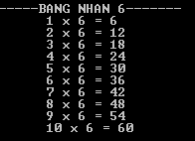

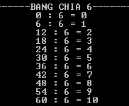

Viết 1 chương trình in ra cây thông theo chiều cao. Thân cây thông cao gấp 5 lần Chân cây thông.

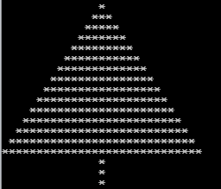

**Code:**

**void cau1_ab(void){**

**int i,n,j;**

**printf("In bang cuu chuong:");**

**scanf("%d",&n);**

**printf("\n-------BANG NHAN %d-------\n", n);**

**for(int i = 1; i <= 10; i++){**

**printf("\t%d x %d = %d\n", i, n, i*n);**

**}**

**printf("\n-------BANG CHIA %d-------\n", n);**

**do{**

**printf("\t%d : %d = %d\n", j*n, n, j);**

**j++;**

**} while(j <= 10);**

**}**

**void cau1_c(int h)**

**{**

**for(int i=1;i<=h;i++)**

**{**

**for(int j=1;j<=h-i;j++)**

**{**

**printf(" ");**

**}**

**for(int j=1;j<=2*i-1;j++)**

**{**

**printf("*");**

**}**

**printf("\n");**

**}**

**for(int i=1;i<=3;i++)**

**{**

**for(int j=1;j<h;j++)**

**{**

**printf(" ");**

**}**

**for(int k=1;k<=1;k++)**

**{**

**printf("*");**

**}**

**printf("\n");**

**}**

**}**

**Câu 2:**Viết chương trình nhập vào tổng số tiền, biết rằng có bốn loại mệnh giá tiền là 500.000VNĐ, 200.000VNĐ,100.000VNĐ, 50.000VNĐ. Cho biết tổng số tiền trên có ít nhất là bao nhiêu tờ từ các mệnh giá đã biết.Và xuất ra số dư còn lại (nếu có)

Ví dụ số tiền là: 2.850.000 có 5 tờ 500.000, 1 tờ 200.000, 1 từ 100.000, 1 từ 50.000. Phương án trên có tổng số tờ là 8 và đây là phương án có số tờ tiền ít nhất.

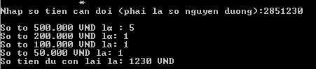

**Code:**

**void cau2(void) {**

**int so_tien;**

**int soto500, soto200, soto100, soto50;**

**int phan_du, tien_du;**

**printf("Nhap so tien can doi (phai la so nguyen duong):");**

**scanf("%d", &so_tien);**

**//printf("Xin nhap vao so tien can doi (phai la so nguyen duong): %d", so_tien);**

**if (so_tien <= 0)**

**{**

**printf("\nNhap lai so tien!!!:");**

**scanf("%d", &so_tien);**

**}**

**int a = 500000, b=200000, c=100000, d=50000;**

**soto500 = so_tien / a;**

**phan_du = so_tien % a;**

**soto200 = phan_du / b;**

**phan_du = phan_du % b;**

**soto100 = phan_du / c;**

**phan_du = phan_du % c;**

**soto50 = phan_du / d;**

**tien_du = phan_du % d;**

**printf("\nSo to 500.000 VND là : %d", soto500);**

**printf("\nSo to 200.000 VND là: %d", soto200);**

**printf("\nSo to 100.000 VND la: %d", soto100);**

**printf("\nSo to 50.000 VND la: %d", soto50);**

**printf("\nSo tien du con lai la: %d VND", tien_du);**

**getch();**

**}**

**Câu 3:**



**Code:**

**char * Thu(int ngay, int thang, int nam)**

**{**

**char * thu = "Chu nhat\0 Thu hai\0 Thu ba\0 Thu tu\0 Thu nam\0 Thu sau\0 Thu bay",i=thang<3;**

**return thu + ( ngay + (13*(thang+i*12)+3)/5 + (nam-i)*5/4) % 7 * 9;**

**}**

**void cau3(void){**

**int ngay, thang, nam;**

**printf("\n\nNhap vao ngay: "); scanf("%d", &ngay);**

**printf("Nhap vao thang: "); scanf("%d", &thang);**

**printf("Nhap vao nam: "); scanf("%d", &nam);**

**printf("%s",Thu(ngay,thang,nam));**

**getch();**

**}**

**Main:**

**int main()**

**{**

**printf("TEN: Nguyen Thi Nha Phuong\n");**

**printf("NGAY SINH: 24/05/2002\n");**

**printf("MSSV: 20019161\n");**

**printf("LOP: DHIOT16A\n");**

**cau1_ab();**

**cau1_c(15);**

**cau2();**

**cau3();**

**}**